Оглавление
Установка комплекта "Драйверы Рутокен для Windows" 2
Установка КриптоПро CSP 3
Установка КриптоПро ЭЦП Browser plug-in 4
Установка плагина для работы с порталом государственных услуг 6
Установка сертификата 7

Установка комплекта "Драйверы Рутокен для Windows"
Актуальная версия драйверов доступна по ссылке.
Чтобы установить комплект драйверов:
- Запустите программу установки и нажмите Установить.
- В окне с запросом на разрешение вносить изменения на компьютере нажмите Да. В результате запустится процесс установки.
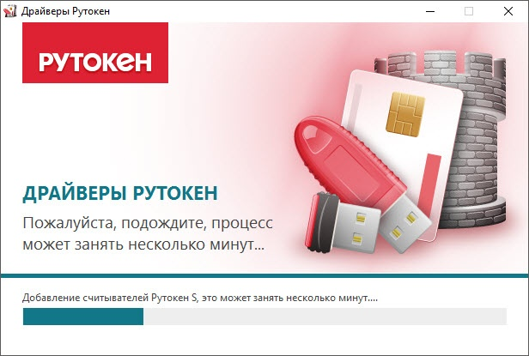
- Дождитесь завершения этого процесса и нажмите Закрыть.
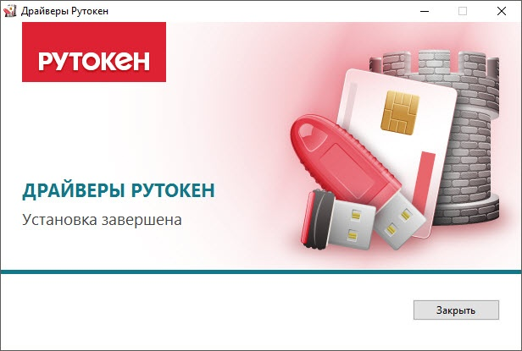
- Подключите Рутокен к компьютеру и продолжите работу с ним.

Установка КриптоПро CSP
Программу «КриптоПро CSP» вы можете загрузить с сайта разработчика по ссылке (пройдя предварительную регистрацию на сайте). Необходимо загрузить сертифицированную "КриптоПро CSP" 4.0 или 5.0, выбрав версию для вашей операционной системы.
После успешной загрузки программы можно приступить к её установке:
- Запустите установочный файл (CSP Setup.exe);
- Нажмите «Установить»; 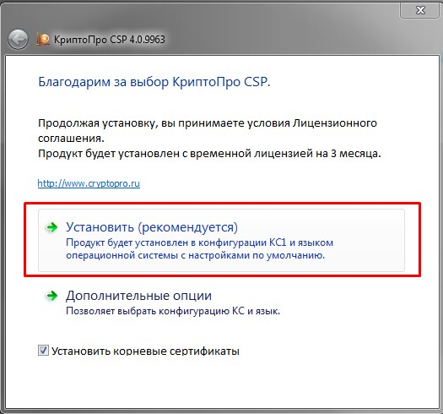
- Введите серийный номер лицензии на использование «КриптоПро CSP»:
  - Перейдите в меню «Пуск» - «Все программы» - «КриптоПро» - «КриптоПро CSP» и нажмите «Ввод лицензии»;
  - В открывшемся окне:
    - укажите сведения о пользователе и организации,
    - введите серийный номер с бланка лицензии.
  - После ввода данных нажмите «ОК».
Важно! В процессе установки потребуется принять условия лицензионного соглашения и ввести серийный номер «КриптоПро CSP», находящийся в бланке лицензии на использование программы. При вводе серийного номера нужно следить за переключателями регистра (заглавные/маленькие буквы) и раскладки клавиатуры (русский/английский язык).
Важно! После завершения установки необходимо перезагрузить компьютер.

Установка КриптоПро ЭЦП Browser plug-in
Для корректного функционирования веб-страниц, использующих КриптоПро ЭЦП Browser plug-in, недостаточно расширения для браузера.
Сначала необходимо скачать установочный файл и установить его.
- Скачайте программу установки. КриптоПро ЭЦП Browser plug-in доступен по ссылке
- Запустите исполняемый файл cadesplugin.exe
- Подтвердите установку КриптоПро ЭЦП Browser plug-in
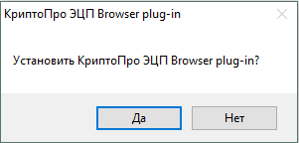
- Если потребуется, разрешите КриптоПро ЭЦП Browser plug-in внести изменения путем нажатия кнопки "Да"
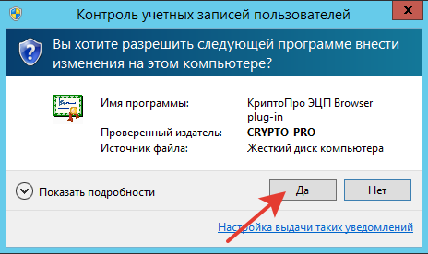
- Дождитесь окончания установки КриптоПро ЭЦП Browser plug-in
- После окончания установки КриптоПро ЭЦП Browser plug-in нажмите ОК
- Дальнейшие настройки различаются в зависимости от используемого браузера
- Браузер Chrome (Chromium Edge, Chromium Gost): запустите браузер и дождитесь оповещения об установленном расширении "CryptoPro Extension for CAdES Browser Plug-in". Включите это расширение. Если на Вашем компьютере ранее уже выполнялась установка расширения CryptoPro Extension for CAdES Browser Plug-in, а потом оно был удалено или вы используете Chromium Edge, его потребуется установить отдельно. Для этого перейдите по ссылке и установите расширение из интернет-магазина Chrome.
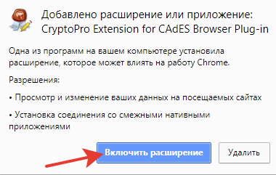
- Браузер Opera или Яндекс.Браузер: расширение доступно по ссылке.
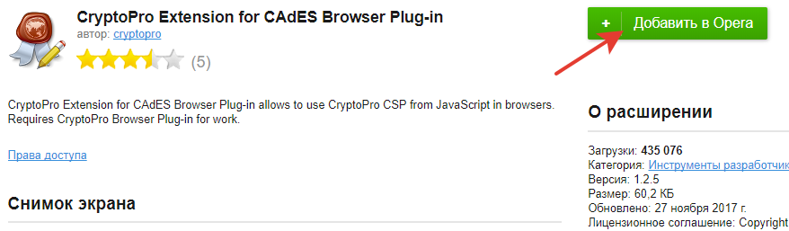
- Браузер Firefox: скачайте расширение по ссылке и установите в браузер самостоятельно.
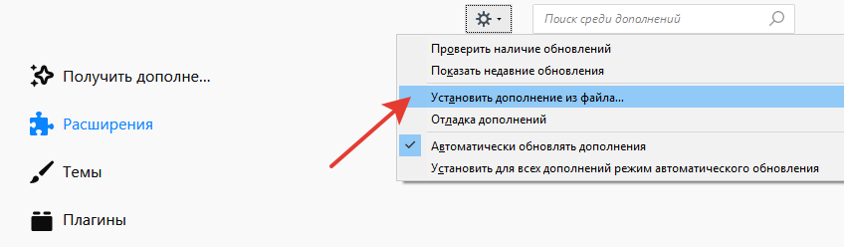

- Браузер Microsoft Internet Explorer: не требуется дополнительных настроек.

Установка плагина для работы с порталом государственных услуг
- Перейдите по ссылке
- Установите скаченный файл
  - Если загрузка не началась, скачайте файл вручную
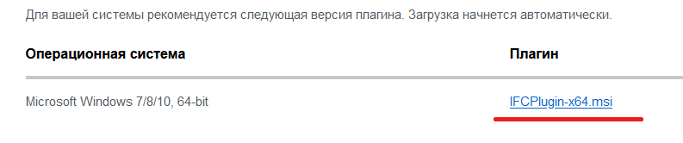
- Установите расширение для браузера
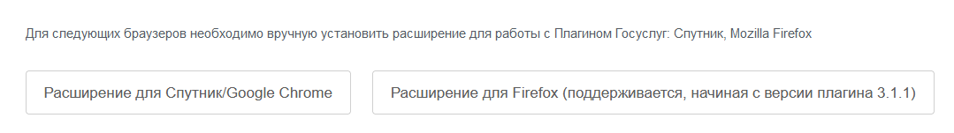

Установка сертификата
- Перейдите в меню «Пуск» - «Все программы» - «КриптоПро» - «КриптоПро CSP» вкладка «Сервис» и нажмите кнопку “Просмотреть сертификаты в контейнере”
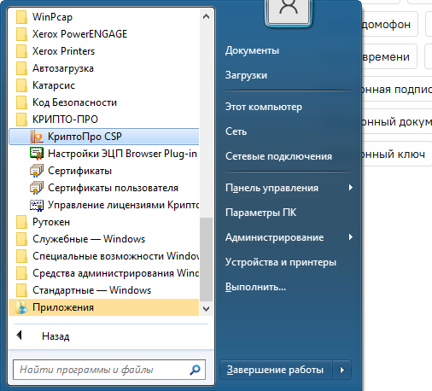
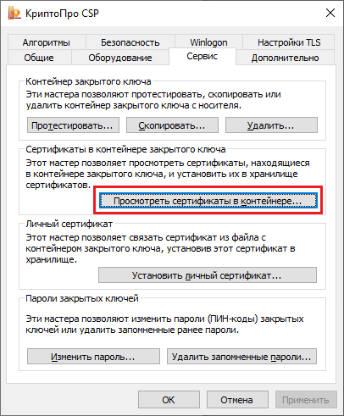
- В открывшемся окне нажмите на кнопку “Обзор”. Выберите контейнер и подтвердите свой выбор кнопкой ОК
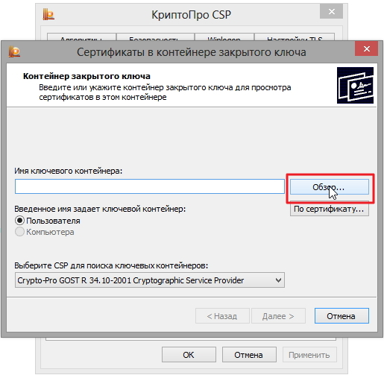
- В следующем окне нажмите “Далее”.
- В открывшемся окне нажмите на кнопку “Установить”
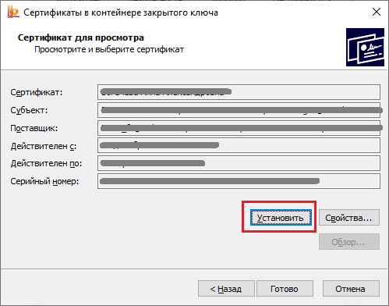
- В следующем окне нажмите “Далее”, затем “Готово” и дождитесь сообщения об успешной установке сертификата: “Импорт успешно выполнен”

